Presentación
El Hospital San Eloy es una empresa de Servicios Sanitarios, integrada en la "corporación" OSAKIDETZA. Su finalidad última es la provisión de Asistencia Sanitaria Especializada, tanto para la comarca de Barakaldo-Sestao como para todo aquel usuario procedente de otras áreas, con o sin cobertura del Servicio Vasco de Salud.

El personal del Centro es un elemento fundamental en el desarrollo de la actividad. Por ello, la mejora de la comunicación interna, especialmente con el Equipo Directivo, su motivación y la continua adaptación a las necesidades asistenciales por medio de la formación continua, son aspectos fundamentales para conseguir una mayor identificación con la Empresa y la corresponsabilización de los profesionales en la gestión por objetivos del Centro.
El Hospital San Eloy, además, forma parte del tejido social en el que se encuentra inmerso como proveedor de asistencia sanitaria. Es por ello que establecerá relaciones con aquellos grupos sociales que, entre otros casos, representen a profesionales o pacientes, que permitan establecer líneas de elaboración, que tengan como consecuencia la provisión y mejora de la salud de la población y la integración social con el proyecto del Hospital, procurando, además, una amplia difusión de su oferta y actividades dentro de la sociedad.
La docencia pregrado, así como la docencia postgrado y el desarrollo de proyectos de investigación adaptados a las características del Hospital, se configuran como elementos que potencian la progresiva adecuación científico-técnica de los profesionales del Centro.

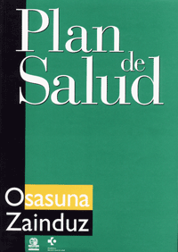 | Historia  La vida del Hospital de San Eloy transcurre paralelamente al desarrollo industrial que tuvo lugar en Bizkaia, y más concretamente en la margen izquierda del Nervión, en el último tercio del siglo XIX y a lo largo del siglo XX., de tal manera que su historia sería difícilmente entendible si no es analizada dentro de los grandes cambios economico-sociales que se producen en nuestra Comarca durante este periodo.  Así en Junio de 1901 se firmaba un pacto entre los representantes de las tres sociedades metalúrgicas de Bizkaia, asentadas en la margen izquierda del Nervión, que tenía por objeto el fusionar estas empresas para dar vida a Altos Hornos de Vizcaya S.A.  Había nacido de esta manera una nueva empresa que iba a constituir un complejo industrial de enorme importancia para la vida económica y social de nuestra Comarca, la nueva sociedad contaba con 200 empleados, 14 ingenieros, 65 contramaestres, 5420 obreros y 230 mineros, este volumen de trabajadores generaban una gran demanda de asistencia facultativa al accidente de trabajo y la necesidad de la empresa de reponer en su puesto de trabajo a sus operarios. Es en este contexto donde se gesta el proyecto de construir un Sanatorio quirúrgico para accidentes de trabajo.  En sesión municipal celebrada el día 18 de mayo de 1910 se resuelve la aprobación del proyecto para llevar a cabo las obras de construcción del Sanatorio, y tras siete meses de obras, se inaugura el 30 de Diciembre de 1911.  El edificio inicial, diseñado por el arquitecto D. Manuel María Smith, era una construcción en forma de T invertida rodeado de hermosos jardines y arboleda, siendo su primer Director Médico D. Cipriano Abad Martín. Contaba el Sanatorio con 25 camas, pero como el número de ingresados no alcanzaba nunca a ocuparlas, se decidió que uno de los pabellones se dedicara a los heridos de accidentes laborales y el otro se dedicara al servicio de maternidad para las esposas de los trabajadores.  Con esta estructura y organización funciona el Hospital, salvo el periodo de guerra civil en el cual uno de los pabellones se dedica a heridos de la contienda, hasta 1946. En este año se plantea realizar una reforma total del edificio, a la conclusión de la cual el Sanatorio contaba con setenta y cuatro camas.  El aumento de las medidas de seguridad y prevención de accidentes, así como la paulatina implantación de la medicina de empresa, hace que lo que es un bien para las fabricas y la sociedad, amenace el futuro de un sanatorio de accidentes de trabajo que de esta manera ve disminuido el número de ingresos y ponga en peligro la razón de su existencia. Así en 1968 se decide la venta del Sanatorio a la Mutualidad Laboral Siderometalúrgica, entidad dependiente del Ministerio de Trabajo. En 1972 se plantea la construcción de un nuevo edificio que comienza a funcionar en Febrero de 1974 con el nombre de Fundación Laboral Sanatorio San Eloy.  Pero los mismos motivos, la disminución de accidentes de trabajo, que supusieron el traspaso del Hospital desde la sociedad Altos Hornos de Vizcaya a la Mutualidad Laboral impidieron el despegar del Sanatorio. Por todo ello, el día primero de Enero de 1980 pasa a depender del Instituto Nacional de la Salud, y con la denominación de Hospital de San Eloy se integra desde ese momento en la red sanitaria pública. Siendo transferido, como el resto de la red pública de nuestra Comunidad Autónoma, el uno de Enero de 1988 a Osakidetza - Servicio Vasco de Salud, organismo integrado en el Departamento de Sanidad del Gobierno Vasco.  La incorporación de nuevas tecnologías obliga a una última remodelación del Hospital, la cual es llevada a cabo durante el año 1990, y tras la misma el Hospital se halla totalmente preparado para cumplir adecuadamente la tarea que como Hospital Comarcal se le ha encomendado. El Hospital San Eloy es una empresa de Servicios Sanitarios, integrada en la "corporación"
  Su actividad se desarrolla dentro del marco de su pertenencia a OSAKIDETZA proporcionando servicios de acuerdo con las necesidades de la población, definidas en el Plan de Salud de Euskadi elaborado por el Departamento de Sanidad del Gobierno Vasco.
  Los servicios a prestar y a desarrollar por la empresa tendrán al usuario (y/o cliente) como eje fundamental, por lo que su gestión se orientará hacia la búsqueda de la eficacia y eficiencia y se regirá por los principios de la calidad total.
  Para el desarrollo de esta misión se aplicará una metodología de dirección que permita el estímulo de la responsabilidad de los profesionales, de la participación, la flexibilidad de la organización, la descentralización de la gestión, la formación y la satisfacción del usuario (y/o cliente, ciudadano, etc.).
  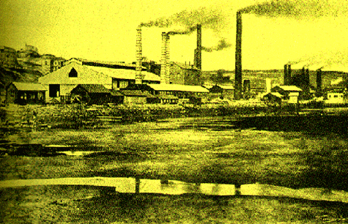
  1885. Fábrica 'El Camen'. Sestao
  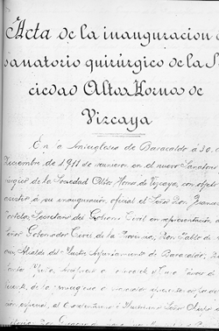 | 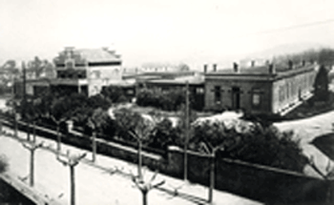  1911. Sanatorio Quirúrgico Altos Hornos de Vizcaya. Vista desde la calle Avenida Miranda
  Acta de inauguración oficial del primer sanitorio
  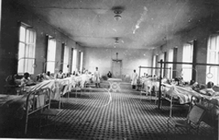 | 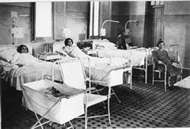
  Primer sanatorio: Sala de accidentes de trabajo. | Sala de maternidad
  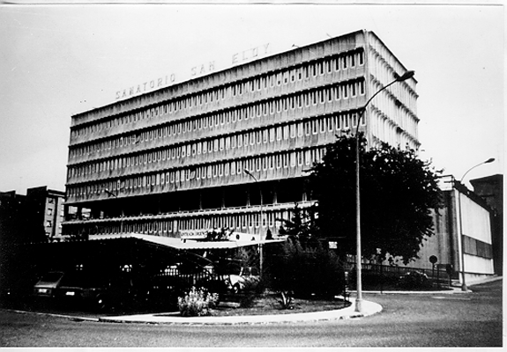
  1974. Nuevo edificio de la Fundación Laboral Sanatorio San Eloy
  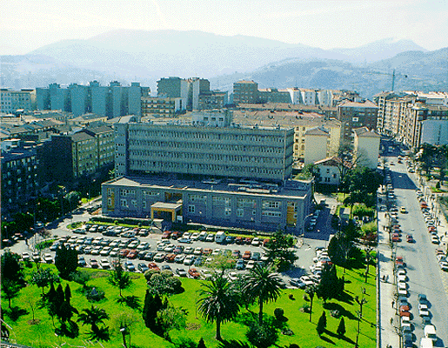
  2000. El Hospital San Eloy, totalmente integrado en el núcleo urbano de Barakaldo

Ambito Territorial
El Area Sanitaria de Bizkaia, a efectos organizativos y de gestión, se halla dividido en cinco Comarcas Sanitaria:
Comarca Santurtzi-Portugalete y Comarca Uribe costa, con el Hospital de Cruces como hospital de referencia
Comarca Interior, cuyo hospital de referencia es el Hospital de Galdakao
Comarca Bilbao, con el Hospital de Basurto como referencia
Comarca Barakaldo-Sestao, de la cual, es el Hospital San Eloy su referencia

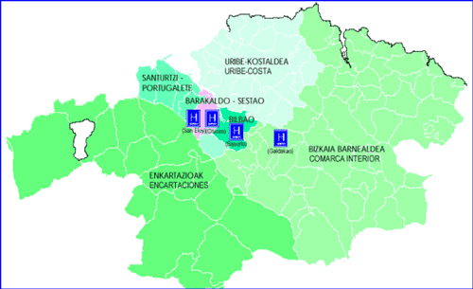
La Comarca Barakaldo-Sestao, que se encuentra situada en la orilla izquierda de la desembocadura del río Nervión, ocupa una superficie de 27,8 Km², el 1,25% de los 2.217,2 Km² de que se compone la superficie total de Bizkaia; así mientras que la densidad de población de la provincia es de 514,2 habitantes /Km², en nuestra Comarca se sitúa en 4.855,0 habitantes/Km², situándose la de nuestra Comunidad, con una superficie total de 7.234 Km², en 290,0 habitantes /Km².
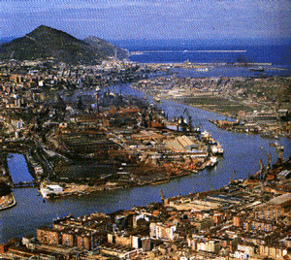 | 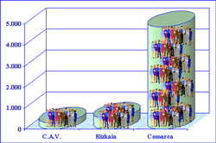La Densidad de Población de nuestra Comarca se sitúa en 4.855 habitantes/Km²
Vista del rio Nervión a su paso por Barakaldo y Sestao camino de su desembocadura
En cuanto a las características de la población cabe señalar que la Comarca Barakaldo-Sestao, a raíz de la crisis de los años ochenta está pagando un elevado precio por su reconversión industrial, sobre todo como motivo del cierre definitivo de la emblemática empresa de la Comarca, Altos Hornos de Vizcaya; así mientras que la Tasa de Desempleo a final del anterior ejercicio se situaba en el 7,37% en el Territorio Histórico de Bizkaia y en el 6,97% en el total de la Comunidad Autónoma, en nuestra Comarca esta Tasa se elevaba hasta el 9,34%: el 8,55% en Barakaldo y el 11,63% en Sestao.
Este panorama está suponiendo una pérdida continuada de la población y un significativo envejecimiento de la misma. Cuando la pérdida de población de la Comunidad se cifra en el 0,63%, y en el 1,31% en Bizkaia, en la Comarca Barakaldo-Sestao esta pérdida de población durante los último años se ha situado en el 4,30%.
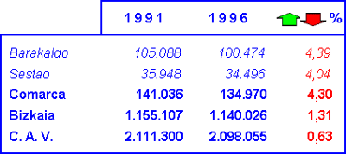
Fuente: EUSTAT (Instituto Vasco de Estadística). Ultimo Censo. 1996
Por último podemos observar cómo mientras el porcentaje de población en grupo de edad activa en prácticamente igual para toda la comunidad, se aprecia que el número de individuos menores de 20 años en nuestra Comarca se encuentra aproximadamente un punto por debajo de la media de la Comunidad, situación que se invierte en el grupo de edad mayores de 64 años.
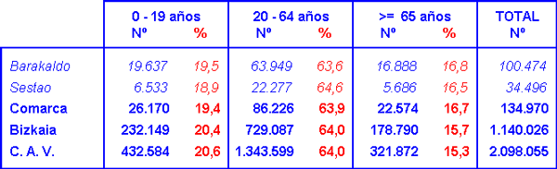

Fuente: EUSTAT (Instituto Vasco de Estadística). Ultimo Censo. 1996

